Quando um botão no controle remoto é pressionado, o emissor infravermelho envia um fluxo de dados que o receptor recebe e processa. A Figura 1 mostra um exemplo de dados que são recebidos pelo sensor. O protocolo NEC começa com um pulso negativo largo de 9 ms seguido por um pulso invertido de 4,5 ms. Ao detectar o pulso largo e o pulso invertido, garante-se que a seguir serão os dados. O protocolo NEC usa codificação por distância de pulso, ou codificação espacial, para codificar os dados. Cada pulso da série tem 562,5 us de comprimento, com uma frequência portadora de 38 Khz. Para lógica 0, um único pulso alto de 562,5 us seguido por um pulso baixo de 562,5 us. Isso produz um tempo total de transmissão de 1125 us. Para lógica 1, um pulso alto de 562,5 us seguido por um pulso baixo de 1687 us (562,5 x 3) soma um tempo total de transmissão de 2250 us.

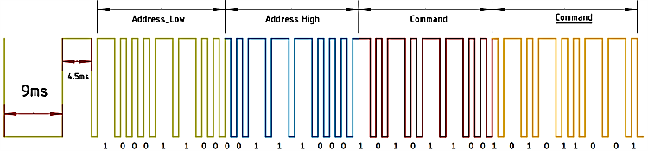

Figura 1. Exemplo de fluxo de dados ao pressionar um botão do controle

Cada dado ao pode ser verificado no dispositivo receptor, checando o valor correspondente a cada botão do controle, conforme Figura 2.

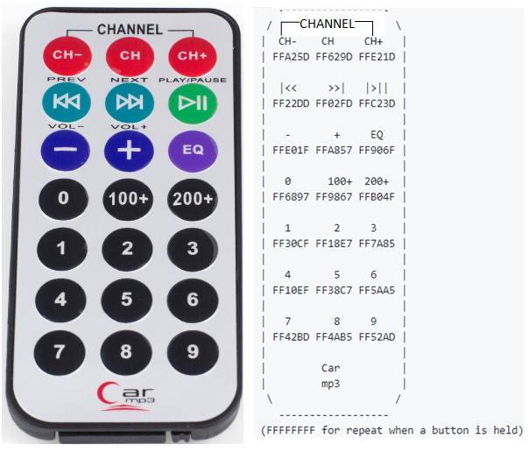

**LEIA A REFERÊNCIA:** https://techdocs.altium.com/display/FPGA/NEC+Infrared+Transmission+Protocol